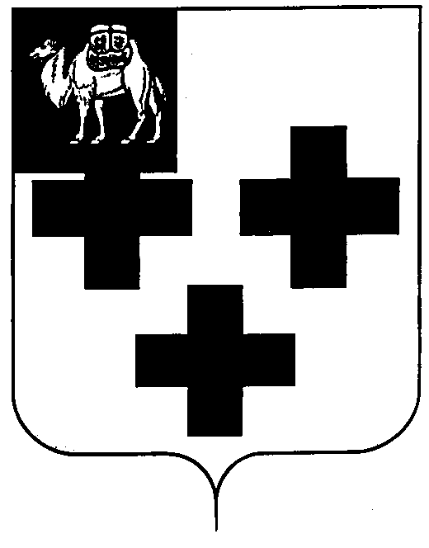
Собрание депутатов города Троицка
Челябинской области

Четвёртый созыв
Второе заседание

Р Е Ш Е Н И Е

от 21.04.2010г. № 24
г.Троицк

Об утверждении перечня имущества
Челябинской области, передаваемого
в муниципальную собственность города Троицка

В соответствии с пунктом 11 статьи 154 Федерального закона от 22 августа 2004г. № 122-ФЗ «О внесении изменений в законодательные акты Российской Федерации и признании утратившими силу некоторых законодательных актов Российской Федерации в связи с принятием федеральных законов «О внесении изменений и дополнений в Федеральный закон «Об общих принципах организации законодательных (представительных) и исполнительных органов государственной власти субъектов Российской Федерации» и «Об общих принципах организации местного самоуправления в Российской Федерации», Федеральным законом от 06 октября 2003г. №131-ФЗ «Об общих принципах организации местного самоуправления в Российской Федерации», Постановлением Правительства Российской Федерации от 13.06.2006 года № 374 «О перечнях документов, необходимых для принятия решения о передаче имущества из федеральной собственности в собственность субъекта Российской Федерации или муниципальную собственность, из собственности субъекта Российской Федерации в федеральную собственность или муниципальную собственность, из муниципальной собственности в федеральную собственность или собственность субъекта Российской Федерации» и в связи с поступившим обращением Министра промышленности и природных ресурсов Челябинской области В.А.Елистратова

Собрание депутатов города Троицка РЕШАЕТ:

- Утвердить перечень имущества Челябинской области, передаваемого в муниципальную собственность города Троицка (приложение).
2. Управлению муниципальной собственности администрации города Троицка (Д.А.Сагоконь) представить утвержденный Перечень в Министерство промышленности и природных ресурсов Челябинской области.

Председатель Собрания
депутатов города Троицка В.В.Наренков

